23.01.2018г. на отделении «ОиПП» проведён классный час
в группе 125.
Тема классного часа: «Творчество В.Высоцкого».
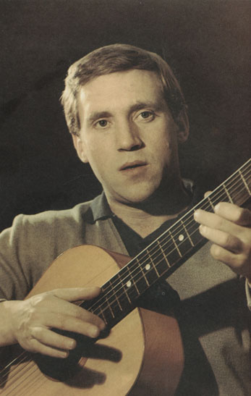

Высоцкий не сразу определил, что хочет быть актером.
После окончания школы он поступает в московский инженерно-строительный институт, но проучившись в нем полгода, бросает его.
После окончания в 1960 году учебы в школе-студии МХАТа Высоцкий некоторое время работал в театре имени А.С. Пушкина затем в Театре миниатюр. Он играл в эпизодах, в массовке, радости от сцены не получал.
В 1964 году Владимир Высоцкий приходит в Театр на Таганке, который по выражению самого Высоцкого, стал для него "своим театром".
Так начался творческий путь Высоцкого в Театре на Таганке.

Данное мероприятие проведено библиотекарем Л.Н. Коваленко
Во время проведения классного часа использовались такие методы как: показ презентации.

